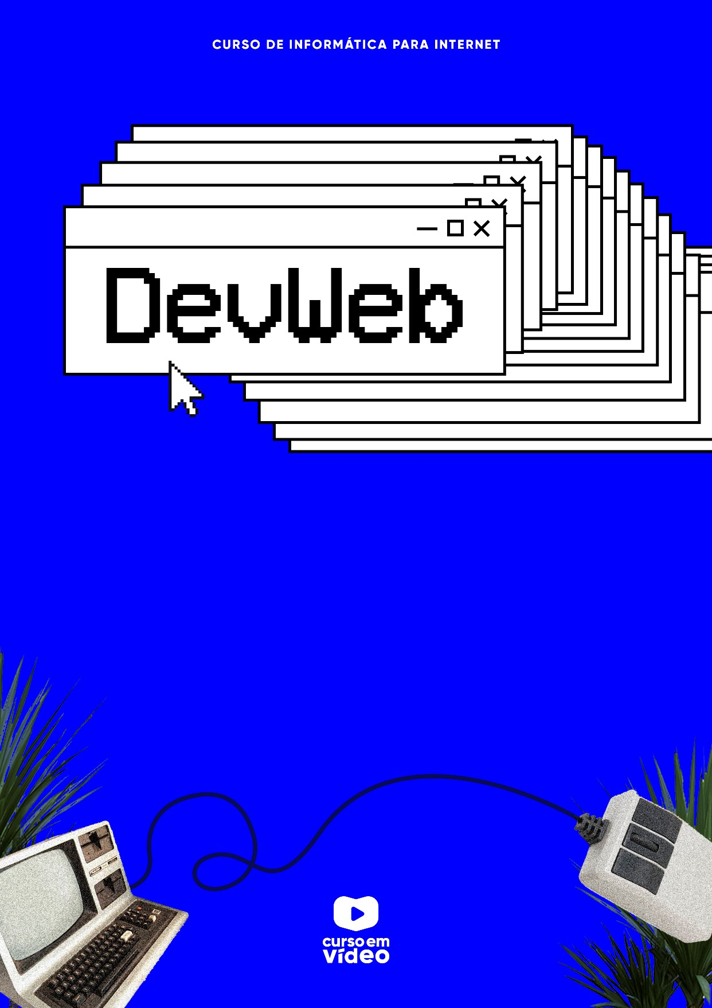

FORMATAÇÃO DE

TEXTOS

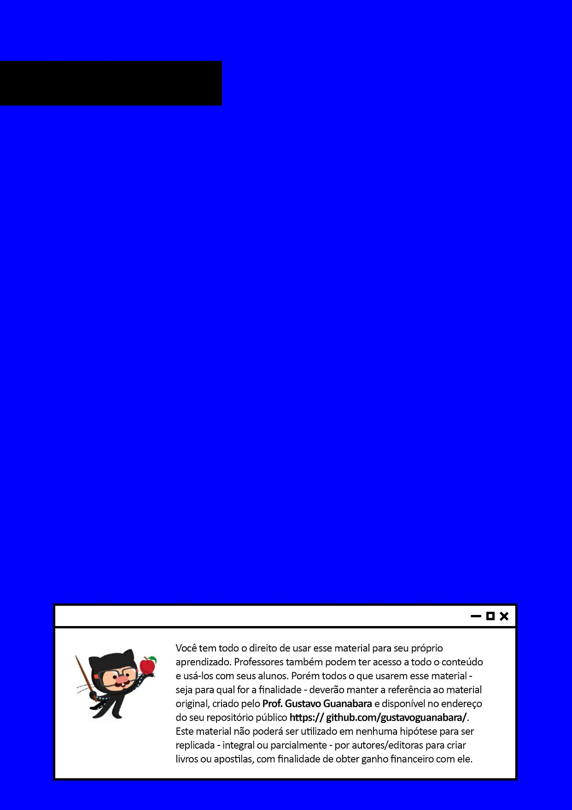

M01C08

FORMATAÇÃO DE

TEXTOS

Eu já consigo sen-r que estamos evoluindo na

HTML, você não? Agora nossos documentos

começam a tomar uma organização maior com

os Atulos e parágrafos, mas às vezes precisamos

de algo a mais. Vamos ver algumas formatações

importantes e que usaremos quando

começarmos a produzir nossos conteúdos. Não

se esqueça de manter tudo anotado, pois

veremos muitas tags novas.



**Você já ouviu falar de semântica?**

Tá aí mais uma palavra bonita pra gente aprender: “semântica”. Se você nunca ouviu falar nela, provavelmente não está entendendo direito, mas saiba que a maior mudança da HTML4 para a HTML5 é o acréscimo da semântica aos elementos.

Vamos procurar no dicionário, e vou fazer isso no **Michaelis**, que tem uma versão online e gratuita. Segundo o pai-dos-burros:

“Semântica é o significado dos vocábulos, por oposição à sua forma.”

Analisando a frase acima percebemos que uma palavra pode ter **forma** e **significado**, e que a **semântica** dá mais valor ao significado.

Na HTML4, tínhamos tags como <b> que colocava um texto em negrito, <u> que colocava o termo sublinhado e <blink> que fazia o texto piscar. Essas eram tags que representavam apenas uma **forma**. Você dizia que queria um texto sublinhado, mas qual era o motivo? Qual era o sentido de sublinhar alguma coisa? Vamos ver um exemplo:

Juvenal era um sujeito de muita sorte. E já começou de pequeno, onde morou na <u>Rua Marquês de Lira Filho</u>, um local de fácil acesso ao Centro da cidade.

Em HTML4, colocamos o par de tags <u> e </u> para delimitar o termo Rua Marquês de Lira Filho. Isso seria uma maneira de determinar somente um formato visual para chamar atenção para o endereço onde o cara nasceu. O sublinhado é apenas uma **forma**, sem **significado** explícito. Sublinhamos só pra chamar atenção visualmente.

Já a HTML5 chegou com o conceito de valorizar a **semântica**, logo suas tags tentam levar um **significado** embutido muito forte. Logo, a frase acima ficaria assim:

Juvenal era um sujeito de muita sorte. E já começou de pequeno onde morou na <address>Rua Marquês de Lira Filho</address>, um local de fácil acesso ao Centro da cidade.

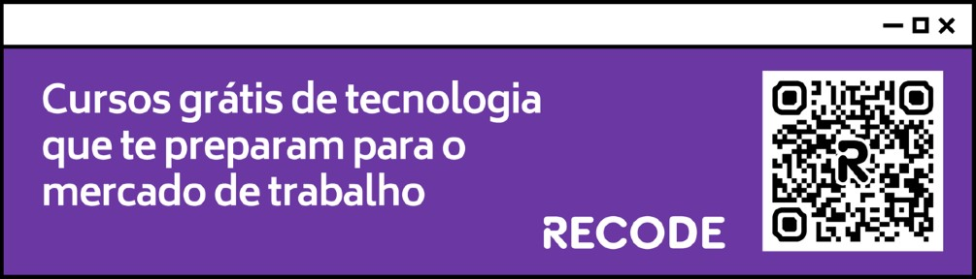

Note que agora, usamos a tag <address> para dar um significado ao destaque que fizemos. Estamos chamando atenção para Rua Marquês de Lira Filho por se tratar do endereço da pessoa. No caso, um navegador de celular pode até sugerir que você veja o mapa do local e trace a rota para chegar lá. Viu? **SIGNIFICADO**!

Sendo assim, em HTML5, vemos de forma bastante evidente a presença do chamado **HTML semântico** ou **tags semânticas** ou ainda o **conteúdo semântico**. Você quer que um endereço apareça na forma de um texto sublinhado? Use CSS para configurar isso, a HTML serve para dar sentido ao conteúdo. É assim que tudo vai funcionar.

Desde a mudança de versões, a **W3C** - consórcio responsável por normatizar a HTML - tem dado muito valor por adicionar novas tags que tenham mais significado e a tirar algumas tags que só se focam no efeito visual (forma) de apresentação. O intuito é deixar a apresentação gráfica por conta das CSS.

**Tags morrem, você sabia?**

Existem tags que ainda funcionam hoje em dia, mas estão prestes a serem consideradas obsoletas, como as tags <font> e <center>. E existem outras que simplesmente foram excluídas das versões mais atuais da HTML5, como é o caso do <applet> e <blink>.

Isso acontece porque a linguagem evolui, e nesse processo algumas tags param de fazer sentido pois existem outras bem melhores e que fazem mais sentido.

|  |
| --- |
| **FIQUE SEMPRE DE OLHO:** Existe um documento oficial do  Consórcio da World Wide Web (W3C) que é atualizado constantemente com as tags que estão ficando obsoletas e algumas  substituição desejáveis que devemos fazer.  Diferenças entre HTML4 e 5: [https://www.w3.org/TR/html5diff/#absent-attributes](https://www.w3.org/TR/html5-diff/#absent-attributes)  Elementos obsoletos na HTML5: [https://dev.w3.org/html5/ pf-summary/obsolete.html](https://dev.w3.org/html5/pf-summary/obsolete.html) |

Sendo assim, a própria W3C sugere que no lugar de <b>, que significa **bold** ou **negrito** e que seria simplesmente uma forma de apresentar um dado, passemos a usar a tag <strong>, que tem um significado de **força** ou **potência** dentro da frase.

Sendo assim, se você está aprendendo HTML com o uso das tags <font>, <big>, <center>, <srtike> e muitas outras, pode mandar esses links **OFICIAIS** que estão aí em cima para quem está te ensinando desse jeito. Talvez essa pessoa nem saiba ainda que deverá atualizar seus materiais o quanto antes.

# Antes de começar, fique de olho nos exercícios

Como você já deve saber, esse material é para ser consumido juntamente com os demais conteúdos disponibilizados no nosso repositório público do **Curso de HTML+CSS**, disponível em [https://gustavoguanabara.github.io](https://gustavoguanabara.github.io/). Pois abra o

código disponível dos exercícios resolvidos e analise os códigos dos exercícios **ex007** e **ex008**. Abra também o link onde você pode executar os exercícios e rode esses mesmos exemplos 007 e 008. As coisas vão ficar muito claras pra você daqui pra frente, eu garanto!

# Negrito e *Itálico*

Vamos ver agora algumas formatações bem usadas das últimas versões da linguagem, começando pelos famosos **negrito** e *itálico*.

Como vimos anteriormente, existem as tags <b> e <i> para essa tarefa, mas elas não possuem significado e focam apenas na forma, sendo assim, são pouco semânticos. Sendo assim, recomendamos que você passe a usar as tags <strong> e <em> para realizar essas mesmas formatações visuais, só que agora com sentido.

A tag <strong> significa que o termo delimitado possui força dentro da frase. Logo, ele aparecerá em **negrito**.

Já a tag <em> significa que queremos dar **ênfase** (do Inglês *emphasis*) ao termo. Logo, ele aparecerá em *itálico*.

Note que, ao usar <strong> e <em> no lugar de <b> e <i>, damos mais significado aos nossos termos e conteúdos. Como eles vão ser representados visualmente (forma), vai depender das nossas folhas de estilo CSS.

**Você sabe usar marca texto?**

Provavelmente você já viu ou usou uma dessas canetas marca texto em seu dia-a-dia. Elas servem para você marcar uma parte do texto na qual você quer dar uma ênfase descomunal, já que se trata de um trecho muito valioso para você, assim como acabamos de fazer.

Para fazer essas marcas em HTML5, usamos a tag <mark>…</mark> para delimitar o texto que queremos demarcar, como se estivéssemos usando uma caneta marcador.

**COMO FAÇO PARA MUDAR A COR DA CANETA?** Com certeza você já deve estar se perguntando como usar outras cores. Pois saiba que isso é totalmente possível, contanto que as configurações sejam

especificadas nas folhas de estilo CSS.

# <big> morreu, mas o <small> ainda sobrevive

Tem certas coisas que simplesmente não são fáceis de entender. A tag <big> (que deixava o texto maior) está depreciada pela HTML5, mas a tag <small> (que deixa o texto menor> segue firme e forte na vida da linguagem.

E não adianta ficar me olhando com essa cara de reprovação. Eu não tenho culpa nenhuma por conta dessa decisão, sou apenas um mero professor que se foca em mostrar os fatos, não em fazê-los ter um sentido claro. Tem certas coisas que a gente não questiona, só aceita que dói menos.

# ~~Texto deletado~~

Antigamente existia a tag <strike>, que hoje também está depreciada pela última versão da HTML. No lugar dela entrou a tag <del>, que significa que ~~o texto está ali,~~ ~~pode até ser lido, mas deve ser desconsiderado~~ pelo leitor. Exatamente como eu acabei de fazer.

## Texto inserido

O texto inserido é o exato oposto do ~~texto deletado~~ que vimos anteriormente. Nesse caso, se colocarmos um texto qualquer dentro de <ins> e </ins>, estamos dizendo que o texto está ali, deve ser lido e você deve prestar atenção nele. É o que fazíamos anteriormente ao utilizar a tag <u> para sublinhar um texto.

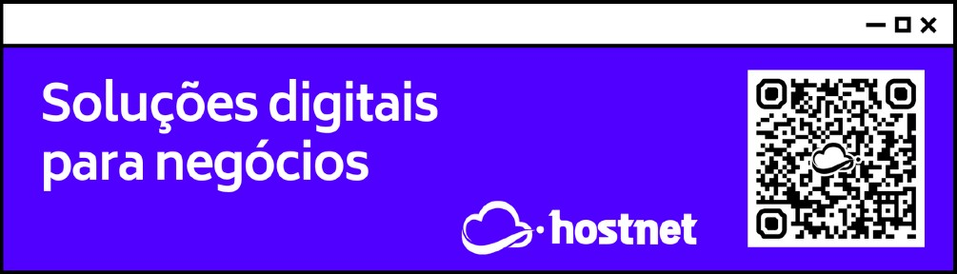

### Textos sobrescrito e subscrito

Quantas vezes você tentou escrever um x2 ou um H2O em um documento e ficou na dúvida de como fazer pra esses números ficarem pequeninos ali em cima ou embaixo. Pois a HTML tem as tags <sub> e <sup> justamente para essa finalidade. Ao analisar os exemplos de código que apontei no início desse documento, você vai perceber melhor a diferença entre eles.

### Trechos de código

Nós somos (ou seremos) programadores, e por isso compartilhamos muito códigofonte em diversas linguagens. Para isso, existe a tag <code> da HTML onde você pode delimitar seu código. A principal vantagem no uso dessa tag é a o valor semântico que ela representa, indicando ao navegador que se trata de um código de computador. Porém, existe também um efeito visual, pois as letras ficam no modo mono-espaçadas (monospace), o que facilita bastante a leitura do código. Analise, por exemplo, o trecho de código a seguir:

Você pode achar que o código vai

aparecer lindamente no seu site,

porém o que acontece é simplesmente

uma mudança das letras, para que

elas fiquem mono-espaçadas (veja a

imagem).

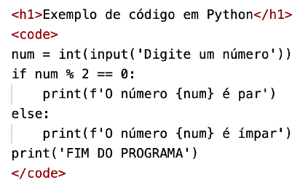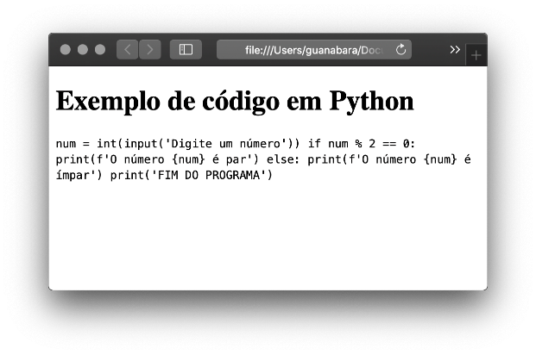

Para resolver esse problema, vamos usar uma outra tag HTML chamada <pre>, que mantém o texto pré-formatado, exatamente da mesma maneira na qual ele foi digitado, incluindo quebras de linhas, espaços e tabulações.

Notou agora a diferença? A junção das

tags

<

pre

>

e

<

code

>

em conjunto nos

trouxe um resultado visual bem mais

interessante.

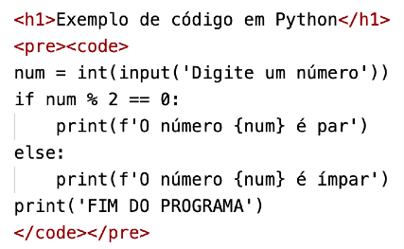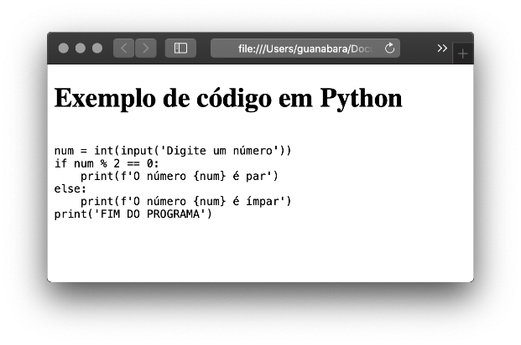

**AS TAGS, UNIDAS JAMAIS SERÃO VENCIDAS!**

No exemplo

acima você pode perceber que adicionamos uma tag dentro da outra.

Quando isso acontece, é como se elas juntassem suas forças para gerar

um resultado ainda mais poderoso. É possível então juntar

<

>

strong

e

em

<

>

e gerar um resultado como esse:

***em negrito e em itálico ao***

***mesmo tempo***

!



### “Citações”

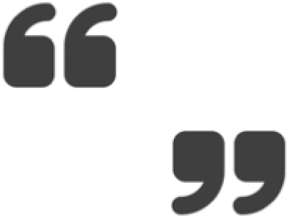Se você já escreveu um texto sequer na sua vida, com certeza já teve que fazer citações. Uma citação é um trecho de texto, escrito ou dito por outra pessoa, que vai ilustrar perfeitamente algo que você quer explicar.

Normalmente, uma citação aparece entre aspas ou com as margens deslocadas em relação ao texto. Confuso pra você? Pois

volte na página 2 desse capítulo e lá você vai ver três citações escritas. Com certeza você vai descobrir!

Para criar uma citação em HTML, podemos usar a tag <q> (do Inglês *quote*, que significa citar). O texto que estiver entre <q> e </q> já vai receber automaticamente as aspas, mas não terá nenhum deslocamento. Essa técnica é mais usada quando queremos uma citação no meio de um parágrafo.

Também podemos criar citações mais longas (em bloco) e que tenham um parágrafo só para si. Nesse caso, colocaremos tudo dentro de <blockquote> e </blockquote> e o texto ganha um recuo automaticamente. Podemos também colocar um link para o texto original, usando o parâmetro cite dentro da tag.

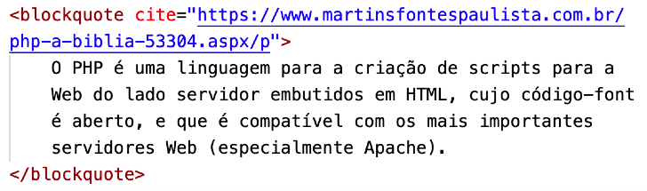

### Abreviações

Essa é uma novidade da HTML5 e que ajuda muito em áreas como a de Tecnologia, que usa muitas siglas e abreviações. Sempre que você quiser escrever uma sigla, mas deixar claro ao usuário (e aos mecanismos de busca) o significado dela, use a tag

Note no código acima que usamos o title para indicar o significado da sigla. Ao lado, mostro o funcionamento desse código no navegador.

<

abbr

>

.

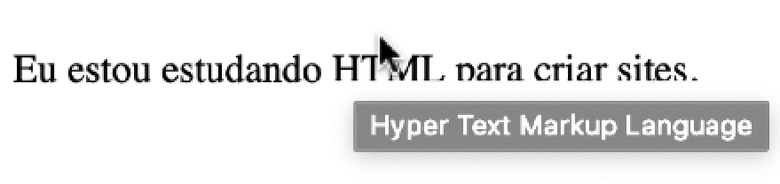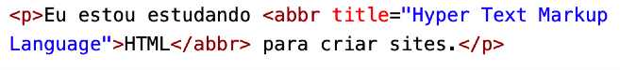

Quando passamos o mouse sobre a sigla abreviada, um pequeno texto aparece com o seu significado.

### ODITREVNI OTXET

Não entendeu nada desse título? Pois volte ali em cima e leia da última letra até a primeira. Achou inútil? Eu também. Pois é exatamente essa a função da tag <bdo>.

Para começo de conversa, BDO significa *bi-directional override*. Ao usar essa tag, coloque também o parâmetro dir para indicar uma das duas direções possíveis:



rtl = da direita para a esquerda (*right-to-left*) ltr = da esquerda para a direita (*left-to-right*)

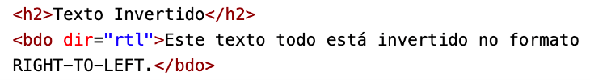

**E aí, já acabou?**

Nesse capítulo, aprendemos vários tipos de formatação de textos. Mas gostaria de deixar bem claro que existem muitos outros. O que fiz aqui foi uma seleção dos mais usados (e também o <bdo>, que é o mais inútil) e vamos dar prosseguimento na matéria. Se por acaso, mais pra frente, precisarmos usar alguma outra tag de formatação de textos, eu explico pontualmente. Combinado?

### Hora de exercitar

Eu já dei esse conselho lá em cima, mas não custa nada repetir. Acesse agora mesmo o endereço do nosso repositório público em [https://](https://gustavoguanabara.github.io/html-css/exercicios/)

[gustavoguanabara.github.io/html-css/exercicios/](https://gustavoguanabara.github.io/html-css/exercicios/) e

execute o **exercício** **007** e o **exercício 008** no seu computador e tente atingir esse mesmo resultado em casa, sem copiar o código que eu criei. Nesse momento, a prática é algo que você mais precisa. Se por acaso ficar difícil, pode acessar o repositório público de HTML e CSS e dar uma olhada nos comandos, mas **EVITE COPIAR**.

**Quer acompanhar tudo em vídeo?**

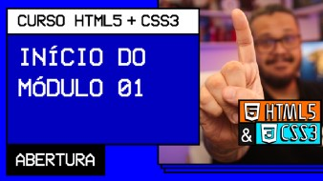Eu sei que às vezes as pessoas gostam mais de assistir vídeos do que ler livros, e é por isso que eu lanço há anos materiais no canal Curso em Vídeo no YouTube. O link que vou compartilhar contigo faz parte da playlist completa onde você encontra o **Módulo 1 do Curso de HTML5 e CSS3**, completamente gravado com base nesse material.

Além de acessar o link a seguir,

você também pode ter acesso às aulas apontando a câmera do seu celular para o código QR ao lado. Todo dispositivo smartphone ou tablet atualizado já possui esse recurso de leitura de códigos habilitado por padrão.

Módulo 1 do curso: [https://www.youtube.com/ playlist?list=PLHz_AreHm4dkZ9-](https://www.youtube.com/playlist?list=PLHz_AreHm4dkZ9-atkcmcBaMZdmLHft8n)

[atkcmcBaMZdmLHft8n](https://www.youtube.com/playlist?list=PLHz_AreHm4dkZ9-atkcmcBaMZdmLHft8n)

### Teste seus conhecimentos

Terminou de ler esse capítulo e já acompanhou todos os vídeos e referências externas que indicamos? Pois agora, responda às seguintes perguntas objetivas e marque em cada uma delas a única opção verdadeira. Aí sim, você vai poder comprovar que realmente

entendeu o conteúdo.

1. A versão anterior da linguagem, a HTML4 era bastante focada no(a) forma do conteúdo. Já a versão HTML5 já fica mais voltada para o(a) _____ da estrutura desse conteúdo.

ordenação/ significado x forma / significado ordenação / forma forma / ordenação



1. A HTML5 chegou com a proposta de definir as chamadas ______, onde cada instrução passa a ter um significado, não apenas uma forma.

tags obsoletas tags mecânicas tags objetivas x **X** tags semânticas



1. Na lista a seguir, qual é a única tag que é focada em significado e não em forma?

<b>



<blink>

X <strong>

<applet>

1. Qual das tags abaixo é a única que ainda permanece ativa? (todas as demais já estão na lista oficial de elementos obsoletos da HTML, disponível no link oficial da W3C)

<big>



<center>

**X** <aside>

<tt>

1. No lugar da tag <b> para negrito e <i> para itálico, é recomendável usar em HTML5 as novas tags:

**X** <strong> e <em>



<bold> e <italic>

<strong> e <italic>

<bold> e <em>

1. Em relação ao tamanho das letras de um texto e o uso das tags <big> e <small> em documentos HTML5, assinale a única afirmativa correta:

 a tag <big> ainda pode ser usada,

mas a <small> não pode mais

todas as duas tags deixaram de existir



**X** todas as duas tags seguem funcionando corretamente  a tag <big> deixou de existir e a tag <small> segue funcionando

1. Quando for para sublinhar um texto no sentido de chamar a atenção para ele, deixamos de usar o antigo <u> e passamos a usar o novo:

<underline>



X <ins>

<sub>

<strike>

1. Para criar um texto sobrescrito (como em x2) usamos a tag _____ e para criar um texto subscrito (como em H2O), usamos a tag ______.

<sub> / <sup>



<up> / <down>

<down> / <up>

X <sup> / <sub>

1. Em HTML5, podemos criar citações utilizando a tag _____, incluindo o parâmetro _____ para indicar o link para o conteúdo original da citação.

<cite> / src



X <blockquote> / cite

<quote> / src

<cite> / quote

1. Para inverter uma palavra ou frase, devemos usar a tag _____ com o parâmetro dir configurado para o valor _____.

X <bdo> / rtl



<bdo> / ltr

<direction> / rtl

<direction> / ltr

### Suas anotações

_________________________________________________________

__________________________________________________________



__________________________________________________________

__________________________________________________________

__________________________________________________________

__________________________________________________________

__________________________________________________________

__________________________________________________________

__________________________________________________________

__________________________________________________________

__________________________________________________________

__________________________________________________________

__________________________________________________________

__________________________________________________________

__________________________________________________________

__________________________________________________________

__________________________________________________________

__________________________________________________________

__________________________________________________________

__________________________________________________________

__________________________________________________________

__________________________________________________________

__________________________________________________________

__________________________________________________________

__________________________________________________________

__________________________________________________________

__________________________________________________________

__________________________________________________________

__________________________________________________________

__________________________________________________________

__________________________________________________________

__________________________________________________________

__________________________________________________________

__________________________________________________________

__________________________________________________________

*Não guarde conhecimento. Ele é livre. Compartilhe o seu e veja ele se espalhando pelo mundo* 🌎